Bukele contra las maras: las impactantes imágenes con las que El Salvador anunció que juntó a presos de diferentes pandillas en las celdas para combatir la violencia (y qué riesgos conlleva)
Marcos González DíazCorresponsal de BBC News Mundo en México y Centroamérica
- 28 abril 2020
Comparte esta actualización en Facebook

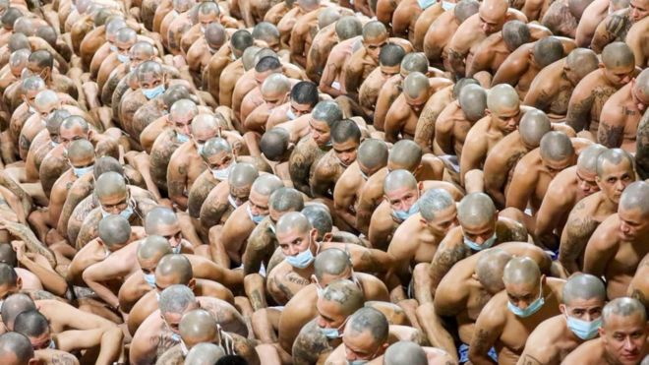Derechos de autor de la imagenTWITTER @PRESIDENCIASVImage captionEl gobierno de El

"Se acabaron las celdas de una misma pandilla, hemos mezclado a todos los grupos terroristas en la misma celda, en todos los centros penales de seguridad. ¡El Estado se respeta!".

Con este tuit, el viceministro de Justicia de El Salvador, Osiris Luna Meza, confirmó este domingo el inicio de una de las medidas previstas en el estado de emergencia decretado en las cárceles tras el reciente aumento de homicidios en el país, para evitar que desde allí salgan órdenes sobre crímenes al exterior.
Junto al anuncio, tanto Luna Meza como otras cuentas del gobierno en Twitter se dedicaron a publicar impactantes imágenes de reos hacinados en las que se observan juntos a miembros de pandillas rivales a juzgar por los tatuajes que los identifican.
En las fotos se ve a decenas de presos juntos, sentados en fila en el suelo y esposados, casi pegados unos sobre otros y solo con algunos de ellos usando cubrebocas.
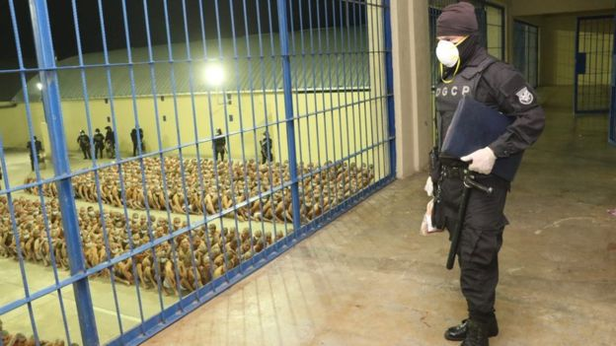Derechos de autor de la imagenTWITTER @OSIRISLUNAMEZAImage captionEl gobierno salvadoreño publicó estas fotos para dar a conocer que ya no separaría en celdas diferentes a miembros de pandillas rivales.
Las fotos muestran que en los centros penales de El Salvador no impera el aislamiento social vigente en el resto del país, donde desde finales de marzo existe cuarentena domiciliar obligatoria para prevenir los contagios de coronavirus

Organismos de derechos humanos y otros especialistas alertaron sobre las consecuencias de esta y otras drásticas medidas, como que el presidente, Nayib Bukele, autorizó a policías y ejército el uso de "fuerza letal" en el marco de esta nueva ola de violencia en El Salvador.

¿Qué supone el estado de emergencia en cárceles?
Vía mensaje de Twitter, como suele ser habitual, Bukele exigió en la noche del viernes a su director de centros penales que ordenara "emergencia máxima" en todas las cárceles que albergan a pandilleros ante "información de inteligencia de (la existencia de) órdenes de homicidios emitidas desde ahí".

Fue su respuesta ante el repentino recrudecimiento de la violencia en el país, que desde el inicio de la pandemia había registrado un notable descenso e incluso se registraron días con cero muertes violentas, según cifras oficiales.
El pasado viernes, sin embargo, medios locales reportaron una veintena de homicidios en solo ese día, una tendencia al alza que se mantuvo durante el resto del fin de semana.
"Las maras están aprovechando que casi la totalidad de nuestra fuerza pública está controlando la pandemia", escribió Bukele.
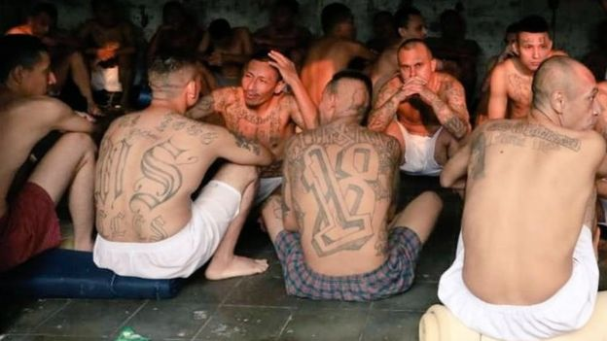Derechos de autor de la imagenTWITTER @OSIRISLUNAMEZAImage captionEn las imágenes se ve juntos a miembros de pandillas rivales como la Mara Salvatrucha (MS-13) y Barrio 18.
El Salvador ha sido durante años uno de los países más violentos del mundo, debido en buena parte a las actividades de pandillas como la Mara Salvatrucha (MS-13) y Barrio 18, que con al menos 70.000 miembros se dedican a delitos de extorsión y narcotráfico, entre otros.

Desde su llegada al poder el pasado junio, Bukele hizo de la reducción de homicidios uno de sus principales estandartes (la tasa por cada 100.000 habitantes pasó de 51 en 2018 a 35,8 el año pasado), y la cifra se mantenía en un dígito diario desde que comenzó la cuarentena por coronavirus.

Por ello, Bukele no dudó al anunciar medidas drásticas este fin de semana. Entre otras, ordenó suspender todo contacto de los reclusos con el exterior, un "encierro absoluto 24 horas al día" y el aislamiento de los cabecillas de los grupos.
El viceministro Luna Meza aseguró que "si ha salido una orden de aquí (de las cárceles), no es por llamadas porque no hay señal, no hay visitas, esto ha sido por la comunicación de señas que han adoptado de celda a celda y llevada por las personas que han salido en libertad".

El domingo, el presidente anunció que el uso de la fuerza letal por parte de policía y ejército "está autorizado para defensa propia o para la defensa de vida de los salvadoreños"
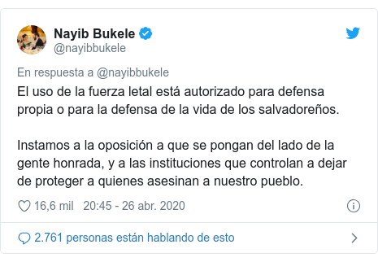Derechos de autor de la imagen @nayibbukele@NAYIBBUKELE
El mandatario aseguró incluso que el propio gobierno se encargará de la defensa legal "de quienes sean injustamente acusados por defender la vida de la gente honrada".
"El pandillero que ponga resistencia será abatido con fuerza proporcional y posiblemente letal por nuestra fuerza pública", alertó Bukele.
Además, el gobierno ordenó finalizar con la separación en celdas diferenciadas de miembros de pandillas rivales, como se había hecho hasta ahora.
"En este gobierno no habrá beneficios y privilegios para ningún miembro de estructura criminal", aseguró Luna Meza al publicar algunas de las polémicas imágenes.
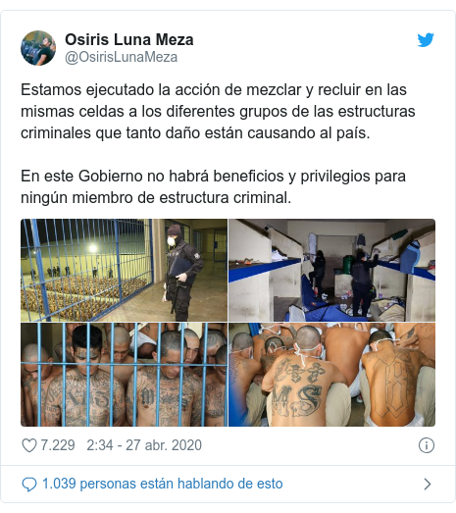Derechos de autor de la imagen @OsirisLunaMeza@OSIRISLUNAMEZA
"De ahora en adelante, todas las celdas de pandilleros en nuestro país permanecerán selladas. Ya no se podrá ver hacia afuera de la celda. Esto evitará que puedan comunicarse con señas hacia el pasillo. Estarán adentro, en lo oscuro, con sus amigos de la otra pandilla", tuiteó Bukele este lunes.
Más tarde, el presidente publicó también un video donde supuestos miembros de la pandilla Barrio 18 piden ayuda para que se vele por los derechos de sus compañeros presos en la cárcel que, aseguran, están siendo violados por la forma en que los están tratando.
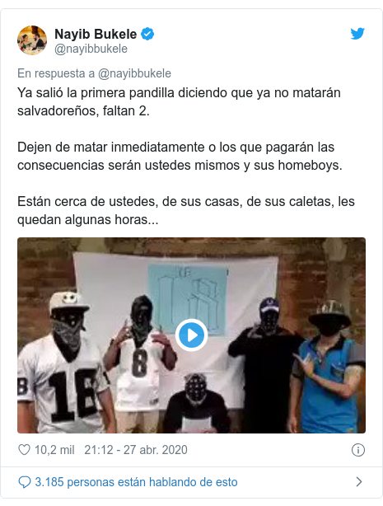Derechos de autor de la imagen @nayibbukele@NAYIBBUKELE
"Si quieren acabar con la ola de violencia, no es la manera correcta (...). Hemos bajado el índice de homicidios con la finalidad de que les devuelvan los derechos en los centros penitenciarios. Desconocemos si el alza de homicidios proviene de grupos de sicarios financiados por partidos políticos o el gobierno actual", se escucha en el video.

"Estrategia mediática"
Organizaciones como la Comisión Interamericana de Derechos Humanos mostraron su preocupación por el estado de emergencia en cárceles y por "poner en riesgo los derechos de personas privadas de libertad".
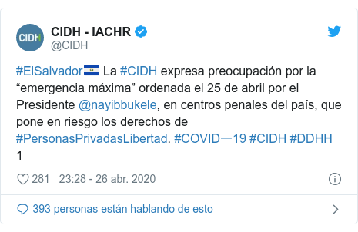Derechos de autor de la imagen @CIDH@CIDH
Según la Comisión de Derechos Humanos de El Salvador, unir a las diferentes pandillas en una misma celda "lleva un riesgo total de que haya amotinamientos o asesinatos selectivos o colectivos".
Es "una bomba de tiempo" que puede "explotar" en cualquier momento y el responsable será el gobierno por tener la custodia de los reos, le dijo a la agencia AFP el coordinador de esta ONG, Miguel Montenegro.
Jeannette Aguilar, investigadora salvadoreña en temas de seguridad y violencia, subraya que son más bien las medidas dictadas de encierro absoluto de reos las que podrían aumentar los enfrentamientos entre pandillas.
"Este encierro permanente en condiciones infrahumanas, con este nivel de hacinamiento y con la emergencia del coronavirus, es posible que pueda hacer estallar conflictos adicionales con el nivel de estrés al que se está sometiendo a esta población", le dice a BBC Mundo.
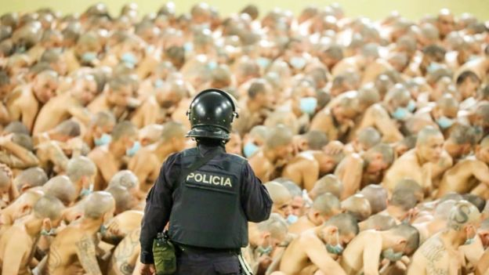Derechos de autor de la imagenTWITTER @PRESIDENCIASVImage captionExpertos destacan el riesgo adicional de enfrentamientos entre pandillas rivales, acrecentado por la actual situación de pandemia.
La experta alerta de que el verdadero riesgo tras estas medidas de restricción de movimiento en las cárceles es el de que se pueda propagar de manera masiva el covid-19, dado que "estamos hablando de celdas sumamente pequeñas, donde pueden meter 100 o 200 personas".

Aguilar considera que estas iniciativas anunciadas por Bukele son contraproducentes y responden más a "un juego mediático", al igual que la publicación masiva de las polémicas imágenes de reos hacinados en las cárceles.
"Buscan mandar ese mensaje de que es el presidente el que tiene el control de la situación a través de estas medidas que vulneran derechos humanos y ponen en riesgo la salud pública de los internos y de toda la población", opina.
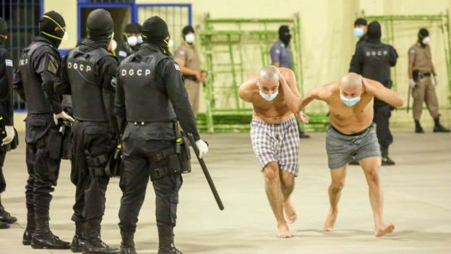Derechos de autor de la imagenTWITTER @PRESIDENCIASVImage captionOrganismos de DD.HH. criticaron las medidas del gobierno salvadoreño por vulnerar los derechos de las personas privadas de libertad.
Expertos criticaron también la autorización del uso de fuerza letal bajo el pretexto de la actual ola de violencia, que si bien está recogido en la legislación salvadoreña en circunstancias específicas, en el anuncio de Bukele podría interpretarse de manera más amplia.

"Bukele pretende darle carta blanca a miembros de la fuerza pública para matar. Sus órdenes a la policía y fuerzas armadas contradicen los estándares internacionales", alertó el director para las Américas de Human Rights Watch, José Miguel Vivanco, muy crítico en los últimos meses con el presidente salvadoreño.

"Esto podría generar un baño de sangre", asegura Aguilar, aludiendo al "contexto de elevada impunidad" existente en El Salvador y antecedentes de ejecuciones extrajudiciales, abusos y estructuras de exterminio dentro de la policía del país.
"Se estaría incentivando un uso desproporcionado de la fuerza letal que va a derivar, sin duda , en un aumento de ejecuciones extralegales de quien pueda, bajo esos criterios discrecionales, afirmar que vio amenazada su vida o la de otra persona".
Ahora puedes recibir notificaciones de BBC News Mundo. Descarg
https://www.bbc.com/mundo/noticias-america-latina-52450557

